16.11.2016
1022

На основании статей 8, 43, 45, 46, 56, 57 Градостроительного кодекса Российской Федерации, статей 11, 33 Правил землепользования и застройки города Перми, утвержденных решением Пермской городской Думы от 26 июня 2007 г.
№ 143, на основании протокола публичных слушаний от 19 сентября 2016 г., заключения о результатах публичных слушаний от 28 сентября 2016 г.
администрация города Перми ПОСТАНОВЛЯЕТ:
1. Утвердить прилагаемый проект межевания территории, ограниченной ул.Светлогорской, ул.Адмирала Макарова, ул.Адмирала Ушакова, ул.Сокольской в Кировском районе города Перми (далее – проект межевания территории).
2. Признать утратившим силу постановление администрации города Перми от 24 сентября 2010 г. № 587 «Об утверждении проекта планировки (в части установления красных линий) и проекта межевания территории кварталов № 3136, 3148, 3148а, 3150, 3151, 3152, 3154, 3155, 3160, ограниченных ул.Юнг Прикамья, ул.Сокольской, ул.Буксирной Кировского района города Перми» в части проекта межевания территории, ограниченной ул.Светлогорской, ул.Адмирала Макарова, ул.Адмирала Ушакова, ул.Сокольской в Кировском районе города Перми.
3. Департаменту градостроительства и архитектуры администрации города Перми разместить настоящее постановление в информационной системе обеспечения градостроительной деятельности города Перми.
4. Функциональным и территориальным органам, функциональным подразделениям администрации города Перми в своей деятельности руководствоваться утвержденным проектом межевания территории.
5. Настоящее постановление вступает в силу с даты официального опубликования в печатном средстве массовой информации «Официальный бюллетень органов местного самоуправления муниципального образования город Пермь».
6. Управлению по общим вопросам администрации города Перми обеспечить опубликование постановления в печатном средстве массовой информации «Официальный бюллетень органов местного самоуправления муниципального образования город Пермь».
7. Контроль за исполнением постановления возложить на заместителя главы администрации города Перми-начальника департамента градостроительства и архитектуры администрации города Перми Ярославцева А.Г.

И.о. главы администрации города Перми В.Г. Агеев
УТВЕРЖДЕН
постановлением администрации
города Перми
от 16.11.2016 № 1022

ПРОЕКТ МЕЖЕВАНИЯ
территории, ограниченной ул.Светлогорской,
ул.Адмирала Макарова, ул.Адмирала Ушакова, ул.Сокольской
в Кировском районе города Перми

Пояснительная записка

Границы земельных участков № 2, 3, прошедших государственный кадастровый учет, проектом межевания территории не изменяются.
Земельный участок № 1 образован из земельных участков с кадастровыми номерами № 59:01:1717061:4, № 59:01:1717061:5, а также из земель, находящихся в государственной или муниципальной собственности, под строительство общеобразовательных и дошкольных учреждений, площадь участка 26587 кв.м. Вид разрешенного использования данного земельного участка – общеобразовательные учреждения в отдельно стоящих объектах капитального строительства (школы, гимназии, прочие).
Для организации проезда к земельному участку № 1 с кадастровым номером № 59:01:1717061:114 проектом межевания территории предусмотрено обременение на земельный участок № 1 с целью установления зоны действия ограничений
для обеспечения доступа к смежным земельным участкам (сервитут). Площадь зоны действия ограничения (сервитута) – 85 кв.м.
Проектируемая территория частично расположена в охранной зоне инженерных коммуникаций, полностью – в границах территории аэродрома аэропорта Большое Савино, частично – в зоне общеобразовательных учреждений.

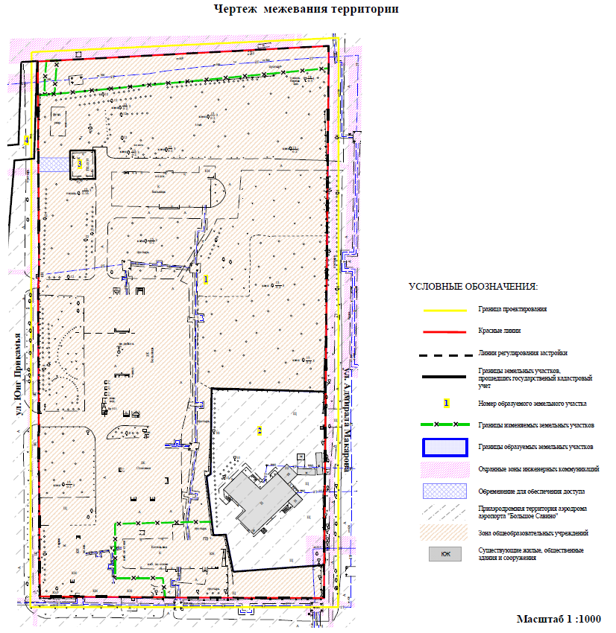

Экспликация образуемых и изменяемых земельных участков

№ | Кадастровый  номер | Местоположение  земельного участка | Правообладатель | Площадь по проекту, кв.м. | Вид разрешенного использования | Примечание

 | 1 | 2 | 3 | 4 | 5 | 6
1 | - | г.Пермь,  Кировский район,  ул.Юнг  Прикамья,3 | муниципальное образование город Пермь | 26587 | общеобразовательные учреждения в отдельно стоящих объектах капитального строительства (школы, гимназии, прочие) | образован из земельных участков с кадастровыми номерами  № 59:01:1717061:4,  № 59:01:1717061:5, а также из земель, находящихся  в государственной или муниципальной собственности
2 | 59:01:1717061:7 | г.Пермь,  Кировский район,  ул.Адмирала  Макарова,29 | Ротманов Валерий Александрович | 3880 | под административно-хозяйственные, деловые, общественные учреждения и организации районного назначения | -
3 | 59:01:1717061:114 | г.Пермь,  Кировский район,  ул.Юнг  Прикамья,3а | сведения  об участке носят  временный характер | 140 | для строительства КЛ-6кВ для электроснабжения 2-х этажного здания магазина с офисными помещениями | -
4 | 59:01:0000000:899 | г.Пермь,  Кировский район,  микрорайон Водники, по ул.Оханской, ул.Юнг Прикамья, ул.Нижнекурьинской, ул.Черниговской | данные  о правообладателе отсутствуют | 13333 | для строительства газопровода | -

